ARTE EGÍPCIA

Há mais ou menos cinco mil anos existiu uma civilização muito poderosa e muito sábia, a civilização egípcia. Os antigos egípcios possuíam uma cultura muito rica e foram responsáveis por grandes contribuições para a humanidade.
Entre os artistas do Antigo Egito estavam escultores, ceramistas, joalheiros e arquitetos, cujas obram permanecem até os nossos dias. Um dos primeiros tipos de escrita também se deve a esse povo. A maioria das manifestações artísticas do Egito Antigo são monumentos, obras arquitetônicas, esculturas e pinturas, tudo relacionado direta ou indiretamente a temas religiosos.
A arte egípcia era anônima, ou seja, sem o nome ou a assinatura do artista. Ela era elaborada e executada por artistas e artesãos que seguiam regras rígidas (cânones) para a realização das obras, respeitando a técnica e não o estilo pessoal de quem as produzia.

ARQUITETURA:
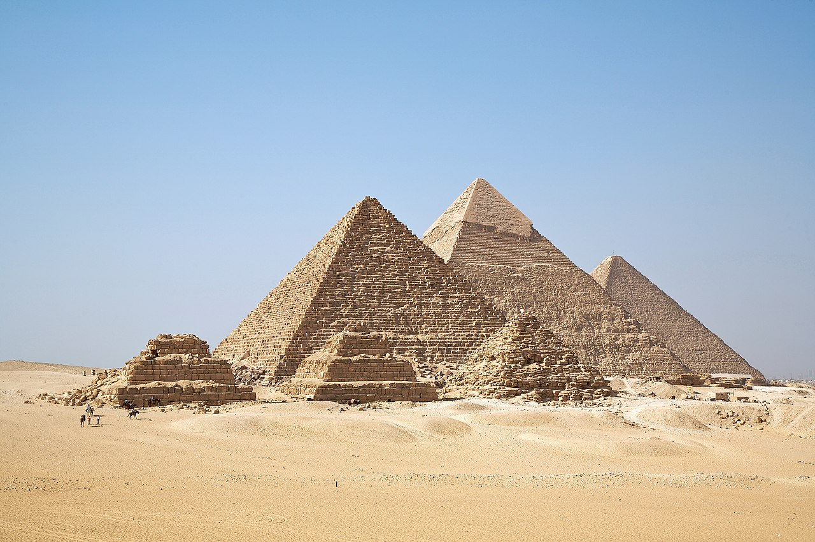
Pirâmides de Quéops, Quéfren e Miquerinos, deserto de Gizé (Egito), sécs. XXVII e XXVI a. C. Disponível em: https://pt.wikipedia.org/wiki/Pir%C3%A2mides_eg%C3%ADpcias#/media/Ficheiro:All_Gizah_Pyramids.jpg. Acesso em: 27 Out. 2020.
As obras projetadas pela civilização egípcia foram construídas com base em estruturas sólidas e resistentes que, segundo acreditavam, poderiam durar eternamente.
Os monumentos mais importantes dessa civilização são os túmulos e os templos, divididos em três categorias:
Pirâmides: túmulo real destinado ao faraó.
Mastaba: túmulo para a nobreza.
Hipogeu: túmulo destinado à gente do povo.
Os templos mais significativos são os de Carnac e Lúxor, ambos dedicados ao deus Amon.
Nas pirâmides os faraós eram enterrados depois de mumificados. Eles eram sepultados com todos os seus pertences, inclusive os escravos, para propiciarem sua viagem pela eternidade. Os egípcios acreditavam na vida após a morte e na necessidade de levar os seus bens consigo.
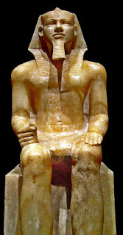
Faraó Quéfren, séc. XVII a. C. Disponível em: https://historiacomgosto.blogspot.com/2019/01/historia-da-civilizacao-egipcia-iii.html. Acesso em 27 Out. 2020.

As mais notáveis pirâmides localizam-se no deserto de Gizé e foram construídas por importantes faraós do Antigo Império: Quéops, Quéfren e Miquerinos. A maior, a de Quéops, tem 146m de altura e ocupa 54.300m². Esses monumentos de grandes proporções revelam o domínio dos egípcios em sua técnica de construção.
Junto com essas três pirâmides está a esfinge mais conhecida do Egito, a que simboliza o faraó Quéfren. As esfinges são imagens dispostas na entrada dos templos para afastar os maus espíritos. Elas parecem com o corpo de leão, que representa a força, a cabeça humana, que expressa a sabedora. É também uma obra gigantesca, com 20m de altura e 74m de cumprimento.

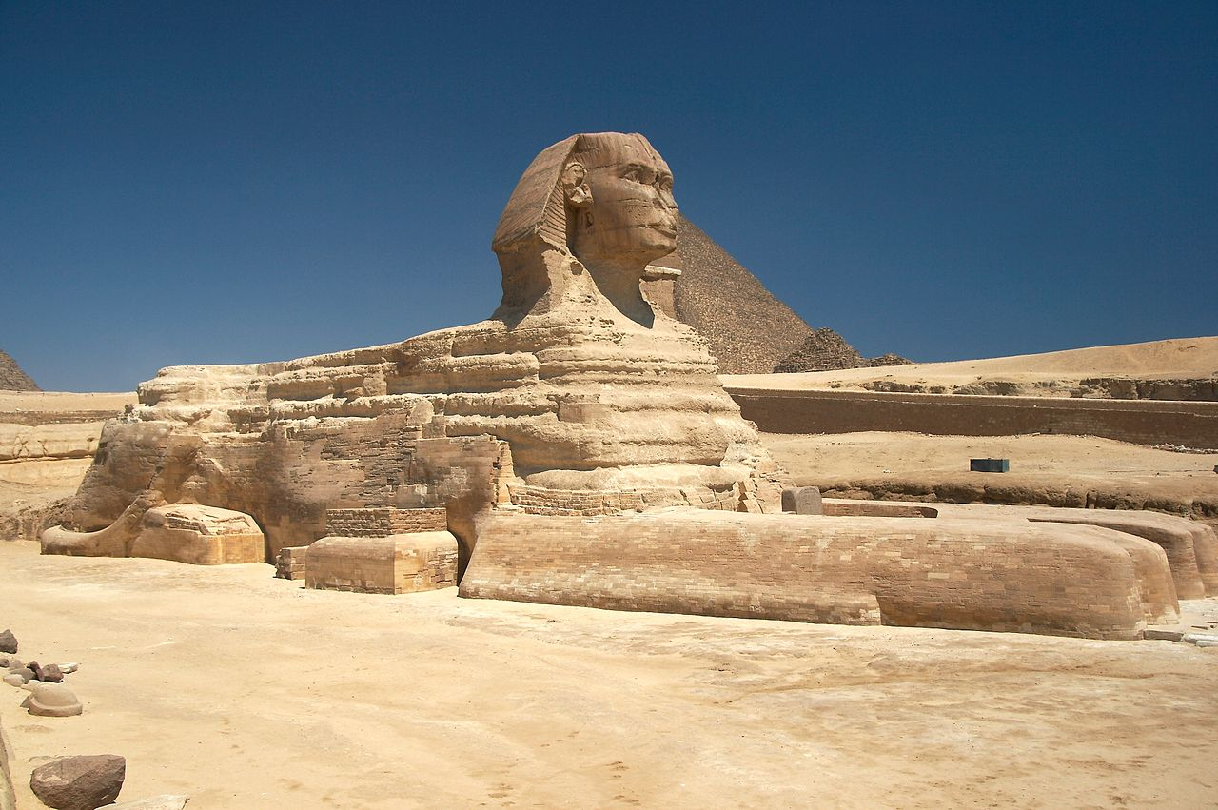
Esfinge do faraó Quéfren, aprox. 2500 a. C. Disponível em: https://pt.wikipedia.org/wiki/Grande_Esfinge_de_Giz%C3%A9#/media/Ficheiro:Great_Sphinx_of_Giza_May_2015.JPG. Acesso em: 27 Out. 2020.

OBS.: Antigo Império é o período da História do Egito (3200 a 2423 a. C.), conhecido como época das pirâmides.

ESCULTURA:
Também a escultura egípcia obedecia à orientação religiosa. Essa atividade artística egípcia atingiu seu desenvolvimento máximo com os sarcófagos, esculpidos em pedra ou madeira.
Os artistas procuravam reproduzir com fidelidade as feições dos mortos, a fim de facilitar o trabalho da alma a busca do corpo.
Nas esculturas de sarcófagos predominavam a frontalidade (o corpo era apresentado de frente), a verticalidade (o tronco e o pescoço na posição vertical) e a simetria (divisão da obra em duas partes, por meio de uma linha). Quando expressavam algum movimento, apresentavam a perna esquerda em posição de avanço.

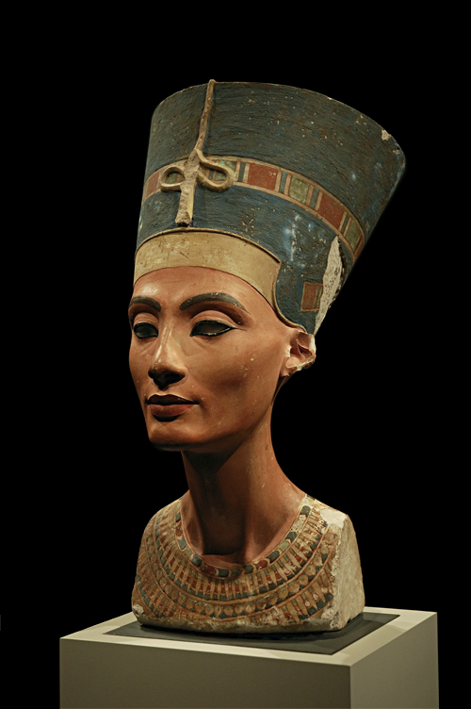
Busto da rainha Nefertite, 1348 a 1336 a. C. Disponível em: https://pt.wikipedia.org/wiki/Nefertiti#/media/Ficheiro:Nefertiti_30-01-2006.jpg. Acesso em: 27 Out. 2020.

CURIOSIDADE: A Mumificação.
De acordo com a religião egípcia, a alma das pessoas precisava de um corpo para a vida após a morte. Preocupados com isso os egípcios desenvolveram a técnica da mumificação.
- Eram retirados o cérebro e as vísceras (estômago, pulmão, bexiga etc.) que eram colocados em um vaso de pedra chamado canopo;
- Nas cavidades do corpo eram colocadas resinas aromáticas e perfumes;
- As incisões eram costuradas e o corpo mergulhado num tanque com nitrato de potássio;
- Após 70 dias o corpo era lavado e enrolado numa bandagem de algodão embebida em betume, que servia como impermeabilizante.
Após a múmia ser preparada, era colocada dentro de um sarcófago que era levado à pirâmide para ser protegido.
Texto adaptado: daptado. PROENÇA, Graça. Descobrindo a História da Arte. São Paulo: Ática, 2005; HISTÓRIA COM GOSTO. História da Civilização Egípcia III: Dinastia IV e as Grandes Pirâmides. Disponível em: https://historiacomgosto.blogspot.com/2019/01/historia-da-civilizacao-egipcia-iii.html. Acesso em: 27 Out. 2020.
Após a leitura, responda às questões (caso faça diretamente no Word, apague as linhas antes de digitar sua resposta).

1 – Pesquise: Por que a arte egípcia era anônima?
________________________________________________________________________________________________________________________________________________________________________________________________________________________________________________

2 - Aponte e explique as principais obras de arquitetura do povo egípcio:
________________________________________________________________________________________________________________________________________________________________________________________________________________________________________________________________________________________________________________________________

3 – Porque era necessário que as esculturas fossem fiéis às feições do morto?
________________________________________________________________________________________________________________________________________________________________________________________________________________________________________________

4 – Explique porque os corpos precisavam ser mumificados, de acordo com a religião egípcia:
________________________________________________________________________________________________________________________________________________________________________________________________________________________________________________________________________________________________________________________________

5 – Pesquise: o que é sarcófago e quais as suas características?
________________________________________________________________________________________________________________________________________________________________________________________________________________________________________________

